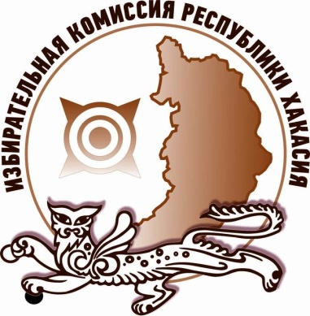
Избирком Хакасии утвердил проведение Летней школы и Слёта старшеклассников в 2019 году

Избирательная комиссия Республики Хакасия утвердила положения о проведении Республиканской летней школы юных избирателей «Право выбора» и XVI открытого республиканского слета старшеклассников «Мы – будущие избиратели!» в 2019 году.
Республиканская летняя школа юных избирателей «Право выбора» пройдет в Абакане в период с 9 по 29 июня 2019 года. Участниками летней школы «Право выбора» станут победители и призеры республиканских, муниципальных и школьных олимпиад по избирательному праву, а также другие дети в возрасте от 12 до 17 лет, проявившие активную жизненную позицию.
Основным направлением подготовки участников летней школы, помимо культурного отдыха и экскурсий, является знакомство с основами избирательного права и избирательного процесса, принципами демократического и правового государства, политической историей России и Республики Хакасия.
XVI открытый республиканский слет старшеклассников «Мы – будущие избиратели!» традиционно проводится в дни осенних каникул. Участие в нем принимают команды обучающихся 9 – 11 классов общеобразовательных организаций городов и районов республики, а также других субъектов Сибирского Федерального округа. В рамках мероприятия проводятся творческие и интеллектуальные конкурсы, эстафеты, деловые игры, индивидуальные первенства и олимпиады.
Основная цель слета заключается в повышении интереса участников к изучению избирательного права и избирательного процесса, формировании навыков осознанного и активного участия в выборах, а также обмене опытом среди специалистов, занимающихся организацией правового обучения.

Отдел общественных связей и информации ИК РХ
23-94-37
